WOONPROJECT MIRA (bijgewerkt tot 7-4-2023)

LET OP: Informatie in chronologische volgorde

Twintigste eeuw

Begin jaren tachtig van de 20ste eeuw zijn voor de financiering van het Sondervickcollege een aantal bebouwde plekken zoals mavo Selsterhof, de LTS en ook de Springplank ingebracht. Met deze projecten voor woningen en appartementen zou de bouw van het Sondervick kunnen worden gefinancierd. De Abdijtuinen is o.a. zo'n project.
De Springplank is toendertijd afgebroken om een appartementencomplex te kunnen realiseren. Binnen dit complex zou het gemeenschapshuis een plaats krijgen
Veldhoven geen ander terrein een zodanige omvang heeft dat daar grote evenementen plaats kunnen vinden.

2006 Bestemmingsplan Zonderwijk, Herziening Springplank (vastgesteld 21-11 2006)

LINK: Microsoft Word - 023-641 Toelichting dec 06.doc (ruimtelijkeplannen.nl)
Zie met name de pagina’s 8 en 9

2017 Bestemmingsplan Cobbeek, d’Ekker, Zonderwijk
(onherroepelijk vastgesteld 2017-12-19)

De herontwikkelingslocatie De Springplank in Zonderwijk (wit) is NIET opgenomen in het plangebied van dit bestemmingsplan
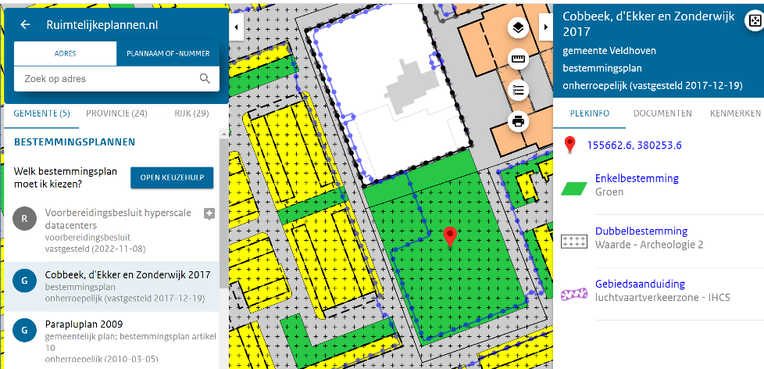
LINK: Cobbeek, d'Ekker en Zonderwijk 2017: Toelichting (ruimtelijkeplannen.nl)

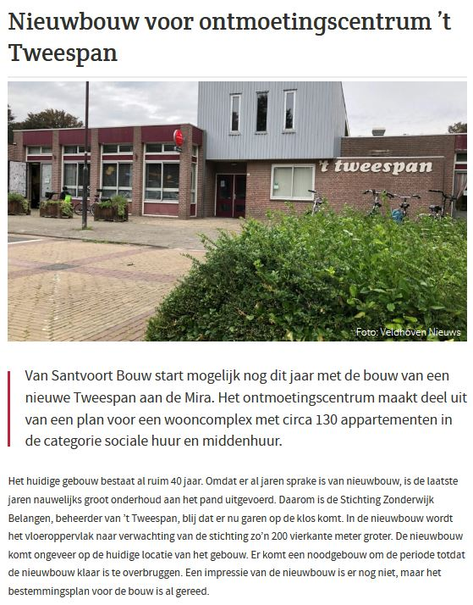
Aankondiging in maart 2023 in Veldhovens Weekblad

7 april 2023 Brief aan B&W

De Seniorenraad heeft daarop een brief aan B&W en van Sandvoort gestuurd met argumenten om op deze locatie (ook) seniorenwoningen te bouwen vanwege de zeer gunstige ligging voor ouderen.

U kunt de brief lezen door de link aan te klikken (linkermuisknop met Ctrl toets ingedrukt) en vervolgens de brief aan te klikken (met de linker muisknop). De tweede handeling is nodig om het complete document te zien.
LINK: Brief SRV naar B&W 7-4-2023 m.b.t. woonpproject MIRA | Actualiteit- en Informatiesite voor Veldhovense senioren (seniorenraadveldhoven.nl)

